**GOBIERNO DEL ESTADO COAHUILA DE ZARAGOZA**

**SECRETARÍA DE EDUCACIÓN**

ESCUELA NORMAL DE EDUCACIÓN PREESCOLAR



**LA TESIS DE INVESTIGACIÓN**LA EVALUACIÓN FORMATIVA EN LA EDUCACIÓN PREESCOLAR

**PRESENTADO POR:**

DENISSE ALEJANDRA ROJAS SÁNCHEZ

**COMO OPCIÓN PARA OBTENER EL TÍTULO DE:**

LICENCIADA EN EDUCACIÓN PREESCOLAR

**SALTILLO, COAHUILA DE ZARAGOZA JUNIO 2021**

**GOBIERNO DEL ESTADO COAHUILA DE ZARAGOZA**

**SECRETARÍA DE EDUCACIÓN**

ESCUELA NORMAL DE EDUCACIÓN PREESCOLAR



**LA TESIS DE INVESTIGACIÓN**LA EVALUACIÓN FORMATIVA EN LA EDUCACIÓN PREESCOLAR

**PRESENTADO POR:**

DENISSE ALEJANDRA ROJAS SÁNCHEZ

**ASESOR:**

MARTHA GABRIELA ÁVILA CAMACHO

**COMO OPCIÓN PARA OBTENER EL TÍTULO DE:**

LICENCIADA EN EDUCACIÓN PREESCOLAR

**SALTILLO, COAHUILA DE ZARAGOZA JUNIO 2021**

**DICTAMEN**

**Agradecimientos**

Este trabajo de tesis de investigación es fruto del trabajo realizado, del reconocimiento y apoyo incondicional que a lo largo de este camino han ofrecido personas que estiman, ayudan e impulsan a crecer personalmente y profesionalmente.

Primeramente, quiero agradecer a Dios, quien desde el inicio de mi vida ha sido el soporte y aquel que provee todo, ya que sin él no hubiera sido posible llegar hasta donde por el momento he llegado, asimismo, sé que grandes cosas me esperan por alcanzar y solo queda seguir pidiéndole que esté en todo momento conmigo, guiándome en el camino, para lograr ser esa educadora que siempre quise, y dar todo por los alumnos.

Además, quiero agradecer a mis padres Alejandro Rojas Garza e Irene Sánchez Pérez, quienes nunca dudaron de la persona que soy y de las capacidades que tengo, del mismo modo que día con día contribuyeron para impulsarme a lograr aquello que siempre me propusiera, le agradezco por el amor que pusieron en mi a lo largo de los días, para poder adquirir fuerzas y seguir tomando las herramientas necesarias para poder lograr una licenciatura que siempre anhelé desde la infancia, al igual a mis hermanas América, Melani y Noemí Rojas, quienes siempre fueron mi fortaleza, que siempre me apoyaron e impulsaron a seguir en todo momento, por más pesado que fuera, asimismo, agradezco a mi familia Rojas y Sánchez, por siempre ponerme en sus pensamientos y oraciones, también a mi novio Ricardo Sánchez, quien en todo momento estuvo para animarme y apoyarme en todos los aspectos en este largo y duro camino para lograr ser una excelente maestra.

Asimismo, a mis amigas, quienes siempre me apoyaron a lo largo de esta licenciatura, que en los momentos que caía, ellas me levantaban e impulsan para poder lograr cumplir con todo, por ser mi hogar fuera de casa y crecer en conjunto conmigo.

De la misma manera agradezco a la Escuela Normal de Educación Preescolar, por formar parte de mi educación a lo largo de estos cuatro años, la cual me brindó herramientas importantes para mi desarrollo personal a través de excelentes maestros, dispuestos a compartir sus conocimientos.

Dentro de los maestros que marcaron mi formación, agradezco inmensamente todo el apoyo y paciencia de mi Asesora Titular, la maestra Gabriela Ávila Camacho, quien desde el inicio creyó en mí al proporcionarme todos sus conocimientos, además de siempre estar dispuesta a ayudarme en todo lo necesario y guiar mi aprendizaje, no solamente a lo largo de este documento, sino desde el primer momento que estuve en su clase, quien agradezco por ser luz y una maravillosa persona, con quien en todo momento estaba en constante aprendizaje que no serán momentáneo, sino que se aplicaran a lo largo de mi vida como persona y profesionista.

Desde el inicio ha sido un camino difícil, pero con la ayuda de Dios, fortaleza y perseverancia sé que no es imposible, pues esta tesis de investigación es solo el inicio de aquello a lo que quiero llegar, que este es un paso muy grande, pues jamás imaginé que estaría hasta donde estoy, pues el trabajar y estudiar es algo muy pesado, sin embargo, implicó poner en práctica aprendizajes que a lo largo de la licenciatura se han forjado para lograr ser docente, quiero ser un ejemplo más e impulsar a todas aquellas personas a jamás rendirse por más difícil se muestre el camino, pues a lo largo de él se obtendrán aprendizajes significativos, que espero en algún momento sean buen aporte en las vida de futuros estudiantes y contribuir a ser mejores personas, mejores docentes para una educación de calidad para nuestro país.

**Índice**

Introducción 1

Planteamiento del problema 4

Marco teórico 11

Metodología Método 14

Resultados 25

Discusión 35

Conclusiones 35

Referencias 36

# **Introducción**

El presente documento cuenta con las características de una tesis de investigación, modalidad que seleccionó para titularme como Licenciada en Educación Preescolar, al darme cuenta que actualmente aún existen diversos temas el ámbito educativo en los que se puede profundizar e indagar para obtener nuevas áreas de conocimiento y propuestas en el campo laboral, así como fortalecer las prácticas educativas en nuestras aulas.

 Para poder iniciar el trabajo de investigación, fue necesario analizar y reflexionar qué competencia profesional estaba dirigida hacia el tema que se pretendía abordar en el documento. Para tal fin la que más me pareció importante por su trascendencia fue: “Emplea la evaluación para intervenir en los diferentes ámbitos y momentos de la tarea educativa” [Secretaría de Educación Pública (SEP,) 2012], la competencia fue seleccionada al encontrarse un área de oportunidad en mi desempeño profesional y en el sistema educativo en general. Cabe mencionar al inicio se consideró las diversas unidades en las que se divide: la evaluación diagnóstica, la evaluación formativa y la evaluación sumativa, sin embargo, en el transcurso se eligió enfocarse solo en el área formativa, apoyándose de teorías, para mejores resultados e implementar nuevas estrategias de aprendizaje.

Como anteriormente se comenta la evaluación formativa se convirtió en el tema central de la investigación porque desde que inicié la licenciatura se nos mostró la importancia de llevarla a cabo de manera consciente y comprometida con el aprendizaje de los alumnos, considero que en la actualidad sigue siendo un proceso complicado de desarrollar, desde sus inicios hasta el momento, tanto como para los docentes de educación preescolar, como para nosotras que estamos iniciando este camino de educación, puesto al ser un proceso descriptivo y tener poco tiempo para llevarlo a cabo, se vuelve complejo el desarrollo y tiende a no cumplirse de manera exitosa, al no ayudar a potenciar los aprendizajes de nuestros alumnos, como nuestra práctica educativa.

El Plan y Programas de estudio Aprendizajes Clave para la Educación Integral, nos menciona que es importante como educadora, tener conocimiento de los avances de los niños en su proceso formativo, para poder orientarlo de la mejor manera, por lo cual es significativo tener información verídica y organizada para saber sobre el desempeño en las situaciones didácticas en que participa el alumno en el aula. Es significativo conocer que la evaluación se vuelve formativa con los siguientes objetivos: evaluar los aprendizajes de los alumnos, reconocer las condiciones que intervienen en su educación, además de mejorar el proceso docente y otros aspectos del desarrollo académico (SEP,2017).

El trabajo se realizó para conocer la manera en que las compañeras normalistas en sus prácticas profesionales llevan a cabo la evaluación formativa, con el fin de identificar buenas prácticas y llevarlas a cabo a lo largo de los próximos años, así como compartir los resultados con próximas estudiantes en el área de educación como educadoras titulares con ganas de seguir aprendiendo.

El propósito inicial que me guio a lo largo de este de esta investigación fue conocer los procesos de la evaluación formativa que implementan en el preescolar. Para poder alcanzarlo se definieron también seis objetivos específicos: Conocer el proceso de evaluación formativa de la educadora, percibir el desarrollo que la educadora lleva en la evaluación en situación de contingencia, analizar las diferencias de la evaluación formativa en tiempos normales y tiempos de contingencia, valorar los instrumentos que utilizan para evaluar a los alumnos, indagar cómo realiza el registro de evaluación y conocer qué uso da la educadora practicante a los resultados de la evaluación.

Para llevar a cabo la investigación fue necesario plantear la metodología a seguir durante el desarrollo de la misma. Por el tipo de análisis que se tuvo la intención de hacer se optó por el paradigma cuantitativo con diseño no experimental correlacional. Se diseñó un instrumento similar a una rúbrica analítica que consta de 7 ítems con tres opciones de respuesta en las que se describen las acciones que se realizan dependiendo el aspecto evaluado; estas opciones equivalen a tres diferentes niveles de desempeño: en el que el nivel 1 es considerado el competente, el 2 nivel suficiente y el 3 el nivel básico o mínimo indispensable.

La tesis está estructurada en 5 capítulos. En el primer capítulo se encuentra una breve reseña histórica de la evaluación hasta llegar a el planteamiento del problema, se intenta mostrar cada aspecto y que impacto tiene la investigación, el propósito del documento, además se muestran las hipótesis propuestas las cuales fueron: Las docentes practicantes llevaban a cabo un proceso de evaluación formativa idóneo antes de la nueva normalidad y durante ella, las docentes practicantes no logran los objetivos de la evaluación formativa a lo largo de la contingencia.

En el segundo capítulo se muestra el marco teórico en el cual se realiza una reflexión sobre la autoevaluación, coevaluación y heteroevaluación, en las cuales se intenta persuadir a implementarlas en todos los niveles, además se muestra el estado del arte, es decir otros trabajos de investigación de temas similares a esta investigación que tienen la función de ser un referente para mi análisis.

En el capítulo tres se comparte la metodología empleada, como su nombre hace referencia, se describe el método cuantitativo con diseño no experimental correlacional, la forma en que se diseñó la rúbrica analítica, su aplicación, además del desarrollo que se siguió para el análisis de los datos obtenidos después de su implementación.

En el capítulo cuatro se exponen los resultados obtenidos gracias a la participación de las alumnas normalistas. Se analizaron las respuestas de las 27 participantes en el estudio, la totalidad eran alumnas practicantes de cuarto año. En este capítulo se incluyen gráficos y tablas que permiten ilustrar y comprender de mejor manera los resultados obtenidos.

En el capítulo cinco se incluye la discusión. Este está reservado para dar respuesta con fundamento científico e investigaciones que dan respuesta. Además, también se aborda las hipótesis planteadas al inicio y se menciona si se comprueban o se refutan con base a los resultados obtenidos según el instrumento implementado. Posteriormente se agrega un apartado para compartir las conclusiones finales, tales como los aprendizajes obtenidos a lo largo de esta investigación en el área de evaluación formativa en educación preescolar.

**Capítulo I**

# **Planteamiento del problema**

**Antecedentes históricos de la evaluación**

A lo largo de la historia la evaluación ha tenido su propio recorrido por distintas perspectivas y Monzón (2015) nos muestra cinco momentos que compartiré a continuación:

En la antigüedad la evaluación tenía un enfoque dirigido solo a exámenes, lo que permitía medir el conocimiento mediante el método Socrático de preguntas y respuestas.  El objetivo de este método era que mediante un cuestionario conocer los niveles de conocimiento de los estudiantes, para así prepararlos para una evaluación real al querer adquirir un puesto de trabajo mediante un instrumento de selección.

En la edad media surge una necesidad que da como resultado la Escuela Tradicional, las cuales comienzan en monasterios con el objetivo de “separar a los jóvenes del mundo”. En este momento surge el enfoque educativo Comenio, quien creía que no era necesario realizar las pruebas a todos, sino que al aplicarla a ciertos alumnos los resultados definían a la totalidad del grupo.

En un tercer momento inicia la etapa de la tecnología educativa, la cual tiene una perspectiva positivista con tres enfoques centralizados en los medios instructivos materiales, la enseñanza programa y en la instrucción sistematizada. En este momento surge la idea de incluir al alumno en el proceso de evaluación, para conducir al alumno a la autorregulación y hacerlo consciente de su aprendizaje, el objetivo de la autoevaluación era proporcionar retroalimentación para preparación de materiales y empleo del alumno.

En esta etapa de la historia de la evaluación se le conoce como Cognoscitivismo, surge un momento histórico y social importante, pues la enseñanza deja de ser promotora de sujetos pasivos, además, la evaluación se vuelve cualitativa y cuantitativa, por tal motivo da inicio a el aprendizaje significativo de Ausubel, con el fin de rescatar al alumno que se encuentra inmerso en el aprendizaje.

Finalmente se presenta el Constructivismo por Jean Piaget, el método plantea la evaluación de los procesos que se están desarrollando por parte del alumno, los propósitos, alcances y significado del aprendizaje; el proceso de evaluación debe ser permanente y constante, centrando la enseñanza en el alumno.

**Problema en el desarrollo de la evaluación formativa**

La evaluación formativa en el nivel de preescolar es un tema controversial por el rango de edad de los alumnos, sin embargo, al ser un asunto educativo tiene que ser evaluado, es importante mencionar que, durante el proceso, este debe de convertirse en una plataforma de discusión sobre la enseñanza, en los que deben de intervenir el alumno, padres de familia y agentes educativos, los cuales son: la educadora titular y directivos (Guerra y De la Rosa-Moreno, 2016).

Mesa, Islas y Carbajal (2019) señala que “la evaluación ocupa un lugar protagónico en el proceso educativo para mejorar los aprendizajes de los estudiantes y la práctica pedagógica de los docentes, especialmente cuando se hace de carácter sistemático y articulado con la enseñanza y el aprendizaje” (p.34). Es significativo entender como educadora titular o practicante que la evaluación formativa en el alumno, es importante desde inicio a fin, pues esto nos muestra si se necesita apoyar más al estudiante o que cambiar en el desarrollo de la práctica educativa, la evaluación formativa fortalece ambas áreas y si no se emplea, no se observan con claridad esos aspectos que se necesitan mejorar.

Se considera que el proceso de evaluación es algo en el que la educadora no llega a aprovechar de manera asertiva, ya que se observa que solo se lleva a cabo por cumplir una exigencia administrativa y no pedagógica. Al tener una gran cantidad de alumnos y al mismo tiempo no recibir el apoyo suficiente por parte de todos los padres de familia, lleva a la educadora a una situación no idónea, en la cual se llenan archivos sin sentido, simplemente realizados por pura responsabilidad o cumplir.

Actualmente por situaciones de contingencia no se tiene a los alumnos de manera presencial y por ende el poco apoyo que normalmente se llegaba a observar por parte de los padres de familia, ahora es más escaso, por tal motivo el proceso de evaluación llega a ser más estresante de lo habitual para la educadora, pues la situación dificulta el proceso de llenado de instrumentos.

Lo que en el momento se llega a creer que no afecta de manera significativa a los alumnos y/o las educadoras, pero termina siendo todo lo contrario, al no arreglar las circunstancias, los alumnos pasan al siguiente grado sin tener las suficientes herramientas para continuar aprendiendo y al mismo tiempo no saber en qué se equivoca la educadora, no hay un progreso para ella, lo cual llegar a ser un estancamiento de aprendizaje.

Por tal situación surge la necesidad de cuestionarse: ¿Cómo realiza la educadora la evaluación formativa?

Es probable que al tener en cuenta y solucionar estos planteamientos va a otorgar que la educadora practicante encuentre un sentir distinto y darle ese significado al proceso de evaluar de manera consciente. Por lo mismo es importante reflexionar acerca de la problemática lo cual se ha vuelto una urgencia prioritaria, pues actualmente se ha observado el distanciamiento que existe entre teoría y práctica en la subsistencia académica de los jardines de educación preescolar.

 El proceso de observación acerca del contexto existente de la evaluación formativa de educación preescolar requiere del mismo modo el desarrollo de investigación de algunos elementos y enfoques que den fundamentos para la producción de nuevos lineamientos e instrumentos que orienten este progreso; por lo que delimitando nuestro objeto de estudio se plantean las siguientes interrogaciones como aspectos centrales de la investigación:

¿Cómo lleva a cabo el proceso de evaluación formativa la educadora practicante durante la pandemia?

¿Qué instrumentos utilizan las educadoras practicantes para evaluar a los alumnos durante la pandemia?

¿Cómo realizan el registro de evaluación las educadoras practicantes?

¿Qué uso da la educadora a los resultados de la evaluación?

¿Existen diferencias de la manera en que evalúan las educadoras practicantes durante la pandemia y en tiempos normales?

**Objetivos**

***Objetivo general***

Identificar cómo se dan los procesos de evaluación formativa durante la contingencia por covid-19 y las diferencias que hay de la que se ejecuta en tiempos normales desde la experiencia de las educadoras practicantes, para identificar los rasgos característicos de la manera de operarla y poder hacer una serie de recomendaciones generales con base en los resultados que permiten mejorar su desempeño y con ellos posteriormente el de los niños con que trabajamos en los jardines.

***Objetivos específicos***

Conocer cómo es que llevan a cabo las educadoras prácticamente el proceso de evaluación formativa durante la pandemia.

Identificar los instrumentos que utilizan las practicantes para la evaluación formativa durante la pandemia.

Determinar el uso que dan las educadoras practicantes a los resultados de la evaluación formativa.

Detectar que diferencias existen en la evaluación formativa durante la pandemia y en tiempos normales.

**Formulación de hipótesis**

**H1** Las docentes practicantes llevaban a cabo un proceso de evaluación formativa idóneo antes de la nueva normalidad y durante ella.

**H2** Las docentes practicantes no logran los objetivos de la evaluación formativa a lo largo de la contingencia.

**Justificación**

El trabajo de investigación que se llevó a cabo, es debido a que durante las jornadas de práctica a lo largo de la licenciatura, siempre se nos presentó que la evaluación era y es un proceso importante de llevar a cabo como educadora con los alumnos, su desarrollo se ha observado en diferentes ocasiones y distintos contextos, sin embargo el proceso en la actualidad es diferente por la nueva normalidad y por ende comenzaron a llegar incógnitas sobre la intervención que se llevaba y que se lleva actualmente  en la evaluación, que desde su inicio fue una tarea compleja, pero ahora lo es aún más, lo cual nos lleva a reflexionar ¿Qué es la evaluación formativa para la educadora? ¿Cómo se desarrollaba antes y ahora con la nueva normalidad?, pues aunque no se sabe cuánto más persistirá la contingencia, son y serán más herramientas para el futuro, una de las competencias del perfil de egreso de la Licenciatura en Educación Preescolar, indica que se debe de llevar a cabo la evaluación para poder intervenir en los distintos ámbitos y momentos de la tarea educativa (SEP, 2012), por lo que al terminar, se debe aplicar de manera exitosa, con el propósito de ayudarse a sí mismo y a los alumnos.

Es verdad que el proceso de evaluación es un área muy grande (Diagnostico inicial, evaluación formativa, evaluación sanativa), sin embargo, en este trabajo se dará un enfoque al tipo formativo, que si bien se sabe que este nos ayuda a detectar los primeros conocimientos con los que llegan a la institución, así también el observar cómo ha sido su progreso en cierto tiempo delimitado, además de identificar las necesidades y dificultades los alumnos, para poder partir de un lugar idóneo para ellos y cumplir los propósitos educativos.

Es importante mencionar que para la evaluación formativo se lleva una serie de instrumentos, con adecuación curricular según sea el nivel educativo en el que se lleve a cabo la práctica educativa, por lo que se necesita evidencias de las actividades planteadas, además de la observación para poder tomar la mejor decisión, en cuanto a las metas planteadas y su desarrollo, así como identificar áreas de oportunidad en las cuales debemos mejorar en nosotros para un bien común en nuestros alumnos.

El impacto social que podría lograr este trabajo se observará a partir de los resultados de esta investigación en distintos aspectos del ámbito educativo como los que se muestran a continuación:

Para las estudiantes normalistas que actualmente siguen desarrollando su profesión como futuros docentes, la indignación y la reflexión será un punto de partida al comenzar el proceso de evaluación y de esta manera tendrán un referente de cómo llevar el proceso de manera objetiva y sin perder la esencia y centralidad de la evaluación formativa, este documento les dará mayores insumos para poder ejecutarla de una manera más idónea, según su papel como futura educadora.

Para las docentes del nivel de preescolar que actualmente se encuentran a cargo de un grupo de alumnos, obtener un momento de reflexión en cuanto a cómo se está llevando el proceso de evaluación, tomando en cuenta cada una de las características, trabajos y actividades empleadas en sus estudiantes, para mejorar su manera de evaluación formativo, llevándola de una manera más innovadora y dinámica, en la que se comprenda que es para un mejor futuro para cada uno de sus niños, así como para saber en qué ámbitos mejorar.

A los alumnos del nivel de preescolar, los cuales son beneficiados de manera directa, al momento en que su educadora lleve una evaluación formativa basándose en sus necesidades y motivaciones, en la que ellos se vuelven el punto central de su mismo progreso de inicio a fin de su educación en el nivel de preescolar, así como adentrarse y conocer el porqué de cada evaluación, en el que ellos mismos reflexionen sobre qué les falta por aprender.

Para futuras estudiantes normalistas que en algún momento de investigación se encuentren con este trabajo con el propósito de tener mayor conocimiento, en esta área tan importante que se necesita desarrollar como futuros docentes, para llevarlo a cabo con un proceso éxito, que al leerlo se den una idea del papel fundamental que conlleva ser una excelente educadora y que sea comprensible la gran responsabilidad que se tiene con el alumno y la educación de nuestro país.

De manera personal el indagar sobre el proceso de evaluación, enfocándose en el área formativo, tiene y tendrá un gran impacto en mi desarrollo como educadora, el cual se verá ampliamente en mi labor como docente titular, me ayudará a ser más justa y real al momento de llevarla a cabo y no realizar un formato solo por llenar, sino tomando en cuenta cada uno de los aspectos, en cuanto a necesidades y motivaciones que se enfrenten los alumnos a lo largo de su formación educativa, disfrutar del proceso y no solo el final, hacer sentir al alumno parte del desarrollo y no hacerlos a un lado en tan importante proceso.

El trabajo de investigación se desarrolló durante mi experiencia en las prácticas profesionales de séptimo y octavo semestres. El reto inicio cuando se comienza una nueva normalidad de manera mundial, por el Covid-19, la cual persiste en la actualidad, sin embargo, no fue impedimento para elegir como objeto de estudio a mis compañeras de generación, con quienes desde el inicio se obtuvo una comunicación constante, por tal motivo se consideró que no sería difícil identificar el cómo ellas desarrollaban la evaluación continua, el grupo consta de 27 alumnas practicantes que están por culminar la licenciatura, oscilan entre los 21-27 años, dos de ellas son casadas y el resto son solteras, cuatro de ellas tienen hijos, ocho son foráneas, el grupo al ser pequeño pero variado a la misma vez, se podrá obtener de él, mayores insumos para profundizar y obtener mejores recomendaciones según el tema central de mismo documento.

**Capítulo II**

# **Marco teórico**

**Evaluación**

La evaluación es el proceso de valoración de habilidades y conocimientos de los alumnos, para reconocer el progreso del mismo y plantear una solución en el que el docente tome en cuenta sus necesidades y motivaciones, donde se desarrolle una autonomía y responsabilidad por avanzar y determinar los objetivos educativos. Arredondo, Diago y Cañizal consideran que “El concepto de evaluación no es un concepto uniforme, y más bien podríamos considerarlo como la suma de muchos factores diferentes, a veces diversos entre sí, que pretenden configurar un elemento o concepto común” (p.5).

***Tipos de evaluación:***

Díaz Barriga (2002) plantea tres tipos de evaluación, que hasta el momento se siguen implantando en las instituciones de práctica: diagnóstica, formativa y sumativa. Es importante tomar en cuenta los distintos momentos para determinar futuras acciones para el aprendizaje de los niños a lo largo del ciclo escolar. Además, como futura educadora es significativo analizar los diferentes momentos para realizarlo de una manera certera.

Esta investigación está fundamentada en la preferencia teórica de la evaluación integral, la cual tiene como característica principal ‘educación basada en competencias’, por lo tanto, una educación centrada en la adquisición del aprendizaje.

La evaluación crea un medio de aprendizaje y uso, no para predecir o elegir a quien tiene ciertas competencias, sino para iniciarlas en cada uno de los estudiantes y debe ser afín con el resto de elementos del diseño formativo; la evaluación debe volver más reflexivos a todos los agentes que participan en el proceso enseñanza-aprendizaje, saber cuál es su nivel de competencias desarrolladas, en qué punto fomentarlas y cuáles modificar para el futuro (Galán, Ramírez y Jaime, 2011).

La evaluación en la educación basada en competencias cobra relevancia la participación de todos los agentes que intervienen en el proceso enseñanza-aprendizaje:

*Autoevaluación:* Galán, Ramírez y Jaime (2011) comentan que “Se produce cuando una persona, grupo o institución se evalúa a sí misma o bien a sus productos. De acuerdo con la teoría del aprendizaje vigente, los estudiantes son capaces de valorar su propio desempeño” (p.10). En lo personal a lo largo de la educación escolar vivida, nunca se llegó a observar este aspecto de autoevaluar su propio trabajo y esfuerzo, situación que se conoció hasta el día de hoy, considero que es importante tomar en cuenta la opinión propia del alumno desde los primeros años, que ellos reconozcan en qué han fallado y cómo mejorar en ese aspecto, no solo lo ayudará a identificar triunfos y áreas de oportunidad, sino que lo vuelve más comprometido y el centro de su educación, asimismo, como educadora practicante el observar a detalle cada uno de tus trabajos implementados te impulsa a siempre dar lo mejor de ti para tu alumnos.

*Coevaluación:* Nos permite reconocer logros grupales, promueve la reflexión, valorar el trabajo de algún compañero dentro del grupo, además de contribuir con soluciones para la mejora individual y grupal. Coevaluar desarrolla a manera personal el juicio valorativo acerca de otros y responsabilidad (Tamayo-Caballero, 2018). Es importante mencionar que al momento en que se observa la manera de trabajar de otro compañero, nos ayuda a construir un concepto con mayores herramientas, pues tomas aquello que te ayuda a reformar tu manera de trabajar, por lo que en el futuro trabajo implementado será significativo, del mismo modo sucede con los alumnos, ellos comienzan a discernir sus áreas de oportunidad y comienzan a construir sus aprendizajes en conjunto.

*Heteroevaluación:* Rodríguez-Gómez, Ibarra-Saiz y García- Jiménez (2013) señalan que “Evaluación de la enseñanza por profesores, pero también por estudiantes, responsables académicos, etc. Por lo tanto, el prefijo ‘hetero’, referido a la evaluación, viene determinado por el tipo de relación que mantiene quien evalúa con el objeto que se evalúa” (p.200). Este papel se podría observar en nuestros maestros institucionales o si lo llevamos a un momento más adelante, sería el papel que desarrollaría la directora, al momento de evaluar el trabajo desarrollo en un tiempo determinado, es importante tomar en cuenta este aspecto, pues alguien externo siempre tiende a observar mejor cada detalle de nuestro trabajo, por lo que las recomendaciones que se den, es de gran valor tomarlas en cuenta, para una mejora en la práctica educativa.

También como apoyo en sustento teórico estará la evaluación formativa que está dentro del proceso enseñanza-aprendizaje con los educandos, en el nivel de preescolar es de gran importancia ofrecer retroalimentación en su etapa pertinente y de forma efectiva para confirmar una transformación en el ámbito académico formativo en los alumnos, de acuerdo a lo que se pretende en cierto momento de desarrollo en las primeras etapas.

Sánchez y Mendoza (2014) comentan que “La evaluación en las instituciones de preescolar generalmente se realiza a través de diagnósticos iniciales y observadores mensuales, en los que se registran de manera descriptiva los logros de los estudiantes” (p.14). Cabe mencionar que el diagnóstico se implementa al comienzo para identificar el punto de partida en cuanto a conocimientos de los alumnos, los observadores mensuales, vienen siendo la evaluación formativa, que se vuelve el desarrollo o proceso central y sumativa, que se realiza al final de un periodo estimado.

Es importante recordar que a lo largo del transcurso de evaluación formativa se debe recurrir a instrumentos como pauta formativo con características específicas, como educadora se tiene el compromiso de cimentar distintas áreas del niño(a), estos instrumentos no son para aprobar o reprobar, sino que ellos reflexionen y conozcan sus fortalezas y habilidades, no para estar al tanto de si sabe o no sabe, asimismo al obtener esa información se ajusta y perfecciona el desarrollo de enseñanza-aprendizaje para lograr los objetivos esperados, pues la evaluación formativa es para sembrar y fortalecer los aprendizajes en los alumnos.

**Marco de referencia**

Existen investigaciones de estudios similares tal como el de Fierro (2018) llamado ‘La evaluación formativa de los aprendizajes en el segundo ciclo de la Educación Básica Regular en una institución educativa estatal de Ate’ llevado a cabo con una investigación de tipo empírico con enfoque cualitativo, nivel descriptivo y el estudio de caso como método de investigación, este se realizó en un ciclo escolar con sustento teórico para analizar el desarrollo de evaluación formativa, en su zona de práctica en el país de Perú. PROPÓSITO, RESULTADOS Y DESCRIBIR BREVEMENTE PORQUE LA ESTAS USANDO.

Asimismo, se encontró el estudio de Machado y Carrillo (2016) llamado ‘La evaluación para el aprendizaje en la educación infantil o parvularia’ para este se desarrolló un estudio documental introspectivo de varias investigaciones elaboradas por estudiantes de educación en sus prácticas pedagógicas, desarrolladas en el país de Colombia, el objetivo del artículo es que resuene el valor de la evaluación como progreso de aprendizaje en los niños y niñas en el nivel de educación preescolar. PROPÓSITO, RESULTADOS Y DESCRIBIR BREVEMENTE PORQUE LA ESTAS USANDO.

**Capítulo III**

# **Metodología Método**

**Método**

Para el progreso de aproximación de un objetivo de tesis es fundamental elegir un enfoque metodológico de investigación del cual se puede proceder una táctica para la elaboración del plan de indagación. El trabajo de investigación será bajo el paradigma cuantitativo con un diseño no experimental correlacional, es decir, consiste en recaudar información para analizarlos de manera numérica y comprobar o contradecir las hipótesis previamente planteadas, y poder determinar patrones de comportamiento respecto a un tema de interés. El diseño correlacional no experimental implica el análisis de los datos con la finalidad de conocer la relación que pueda existir entre dos variables en un contexto en particular (Hernández-Sampieri, Fernández-Collado y Baptista-Lucio, 2010).

La investigación cuantitativa sigue un procedimiento inductivo en la generalidad de los casos, la hipótesis desarrollada a partir de la investigación cuantitativa es la suposición no probada y que se busca hacerlo. Abreu (2014) nos habla que “El razonamiento inductivo que comienza con la observación de casos específicos, el cual tiene por objeto establecer principalmente generalizaciones” (p.196).

El diseño es no experimental, descriptivo y transversal. Esta investigación se va a realizar en la temporalidad de un ciclo escolar, por lo que será desarrollado del año 2020 al 2021, por tal motivo será una investigación de carácter trasversal Álvarez-Hernández y Delgado-De la Mora (2015) comentan que “El estudio transversal es un estudio observacional que mide tanto la exposición como el resultado en un punto determinado en el tiempo” (p.26).  La investigación transversal es un procedimiento de introspección que nos permite examinar información, recopilada en un plazo de tiempo, es una experiencia instantánea, que no se puede retomar ya que es un momento único. Se escogió este tipo de investigación por los tiempos, ya que la misma se desarrolló a lo largo de un año escolar, por tal motivo al ser en un momento corto, con pocas personas, el resultado es considerable.

**Instrumentos**

Se aplicó un instrumento con 7 ítems y tres opciones de respuesta (Anexo 1) en las que se describen tres diferentes niveles de desempeño (Tabla 1) con la intención de que se obtuviera información cualitativa respecto un aspecto relacionado con la evaluación formativa; el instrumento diseñado es una adaptación de una rúbrica socioformativa, la cual se caracteriza por evaluar determinados aspectos de manera minuciosa, en la que las opciones de respuesta son una breve descripción de lo que se espera que se realice dependiendo del nivel de competencia de una habilidad específica (Hernández, Tobón y Guerrero, 2016).

**Tabla 1.** Instrumento para conocer cómo se evalúan los aprendizajes esperados en preescolar.

|  |  |  |
| --- | --- | --- |
| **Aspecto** | **Ítem** | **Opciones de respuesta** |
| **Ejecución / operación de la evaluación** | 1.   Para llevar a cabo la evaluación formativa durante el ciclo escolar considero que es: | A) Diseño instrumentos (indicadores) de evaluación para identificar los niveles de desempeño de los aprendizajes esperados para tomar decisiones sobre el trabajo posterior con los alumnos e implementar mejoras como educadora.  B) Reconozco los niveles de desempeño que logran los niños para tomar decisiones con base en las necesidades y fortalezas encontradas.  C) Integro el expediente de cada niño con las evidencias de las actividades para mostrar el logro de los aprendizajes esperados. |
| **Utilidad de la evaluación formativa/Estudiante** | 2. Con los resultados de la evaluación formativa de los niños: | A) Planeó con base en los logros, progresos, necesidades, intereses y motivaciones de los alumnos determinados en la evaluación.  B) Planeo considerando los procesos de aprendizaje identificados en la evaluación.  C) Doy continuidad a los mismos aprendizajes esperados. |
| **Utilidad de la evaluación formativa/Educadora** | 3.  Los resultados que se obtienen con la evaluación formativa me permiten: | A) Reflexionar sobre mi papel en los resultados del grupo y realizar los ajustes pertinentes que considero serán de ayuda para mejorar los aprendizajes de los alumnos.  B)  Modificar las estrategias de trabajo con los alumnos para mejorar los resultados.  C)  Continuar con el mismo método esperando que todos obtengan los mismos logros. |
| **Seguimiento de la evaluación formativa** | 4.  Para identificar el logro de los aprendizajes esperados planeados durante el ciclo escolar: | A) Evaluó de manera permanente el proceso del alumno e implementó nuevas estrategias para fortalecer su desarrollo y mejorar mi práctica.  B) Realizo una serie de cuestionamientos al terminar la actividad.  C) Registro actividades realizadas a lo largo del ciclo escolar. |
| **Instrumentos** | 5. Son los recursos que empleo para la evaluación formativa: | A)  Resultados de la evaluación diagnóstico, Observación directa, (Diario de la educadora) evidencias, coevaluación de los preescolares, autoevaluación (rúbricas y listas de cotejo con los indicadores derivados de los aprendizajes esperados trabajados).  B) Reflexión en el diario de la educadora y considero con mayor precisión los aprendizajes y necesidades de los estudiantes.  C) Expediente del alumno en conjunto a la reflexión según mi papel como educadora. |
| **Evidencias de la evaluación formativa** | 6. Es la manera en que registró los momentos de aprendizaje del alumno: | A) Archivo diagnóstico inicial, selecciono una cantidad de evidencias para el expediente, desarrolló mediante una rúbrica/ lista de cotejo para valorar su desempeño.  B) Identifico los aprendizajes adquiridos a lo largo del ciclo escolar y género fotografías como evidencia.  C) Género un análisis a cada actividad anexada al expediente del alumno. |
| **Evaluación formativa en contingencia** | 7. Para identificar aprendizajes esperados y realizar la evaluación formativa durante la contingencia: | A)  Considero los aprendizajes esperados proporcionados de *Aprende en casa* adecuándolos de acuerdo al proceso del alumno, sus necesidades y motivaciones.  B)  Género actividades con los aprendizajes de *Aprende* en casa, además, de desarrollar cuestionamientos al inicio y final.  C) Selecciono ciertos aprendizajes de *Aprende*  en casa y  solicitó evidencias para integrar al expediente del alumno. |

Fuente: Elaboración propia

La rúbrica analítica se hizo llegar a docentes con experiencia en el nivel de preescolar y educación preescolar para recibir observaciones, las cuales me ayudaron para tener mayores insumos, ser más pertinente y al mismo tiempo que la redacción sea clara y adecuada en cuanto al contenido de reactivos y opciones de respuesta.

**Participantes**

Participaron en el estudio 27 estudiantes de la Licenciatura en Educación Preescolar que están próximas a terminar su formación inicial y que a lo largo del periodo que comprende agosto 2020-junio del 2021 han estado trabajando en los jardines de niños como responsables de un grupo como parte del proceso de la práctica profesional. En seguida incluyo una breve descripción de las características sociodemográficas del grupo (Tabla 2) que son complemento para poder vislumbrar de manera general el perfil del grupo estudiado.

Tabla 2. Participantes.

|  |  |  |  |
| --- | --- | --- | --- |
| **Edad** | **Estado civil** | **Hijos** | **Residente o foránea** |
| 88.8% de 20-22 años  7.4% de 25-27 años | 85.1 Solteras  7.4% Casadas  7.4 Unión libre | 85.1% no tienen hijos  14.81% son madres | 70.3 Saltillo  29.6 Foráneas |

Fuente: Elaboración propia.

**Fases**

***Diseño del instrumento***

Para la elaboración del instrumento llevé a cabo el diseño de una rúbrica analítica. Inicialmente se consultó la literatura respecto a la evaluación formativa para identificar cuáles eran los aspectos más importantes que se deben cumplir para una evaluación auténtica y una vez teniendo claros estos aspectos se inició con la elaboración de tres preguntas sobre cómo se realiza la evaluación formativa en el nivel de preescolar. El primer ítem fue sobre cómo desarrollan la evaluación formativa, los recursos, cómo se realiza el registro de los resultados, instrumentos utilizados, el seguimiento que se le da y el siguiente sobre la utilidad/ beneficios que tiene tanto para la educadora como el alumno.

Después de la redacción de los indicadores para encaminar la investigación que se quería conocer se realizó las preguntas en conjunto a las opciones de respuesta que contienen los tres niveles de desempeño: competente, regular y básico. Cabe mencionar que, al ser un instrumento de pocos ítems, las respuestas tienden a dar una información clara y descriptiva a lo que se pretende evaluar. Se incluyeron tres diferentes niveles: el competente es considerado el mejor, en el que se describe el ideal de cómo ejecutar y emplear los resultados de la evaluación; el nivel regular, incluye una descripción en la que las acciones que están bien pero que conforme a lo que marca la SEP no son suficientes; y para finalizar el nivel básico es aquel en que se aplican el mínimo indispensable y es considerado como el más bajo desempeño.

Una vez terminado el instrumento, se solicitó a docentes de la Escuela Normal de Educación Preescolar, directivos del nivel preescolar y una estudiante de la Normal de Educación Preescolar la revisión de la pertinencia y la redacción tanto de las preguntas como de las opciones de respuesta. Para ello se envió una rúbrica (CIFE, 2017) (Anexo 2) en la que emitieron una calificación cuantitativa e hicieron en algunos casos recomendaciones para mejorar en ambos aspectos, mismos que fueron considerados previo al uso definitivo del instrumento. A este ejercicio se le conoce como juicio de expertos, y es un proceso que sirve para validar el contenido de un instrumento.

Participaron como jueces 8 personas relacionadas con el nivel de preescolar, algunas de ellas con amplia experiencia en la elaboración de este tipo de instrumentos, otras con mayor experiencia en el nivel de preescolar, pero todas involucradas y conocedoras de la evaluación. Se tomó en cuenta cada aspecto sugerido, tal como eliminar preguntas y respuestas, mejorar la redacción y realizarlo más pertinente, para que al final cada parte del instrumento diera insumos para obtener el objetivo general y específicos, pues estos son los que guían todo el proceso desde inicio a fin.

La evaluación implicó dos aspectos centrales de cada pregunta y sus respuestas. Se valoró la pertinencia, es decir que cada cuestionamiento hiciera referencia a un aspecto central del propósito, constructo teórico y/o aspectos del instrumento y si la descripción de cada una de las opciones de respuesta respondía al nivel de dominio correspondiente ; en la redacción se evaluó la comprensión claridad, orden de ideas que permita al participante entender claramente lo que se pretende conocer (Rojas, 2002; Parrado-Lozano et al., citado en Avila-Camacho, Juárez-Hernández, Arreola-Gonzáles y Palmares-Villarreal, 2019, p.127).

Los resultados del juicio de expertos en *pertinencia*, la valoración más baja fue de 3.5 con base en el promedio obtenido lo que dio un promedio de los 24 aspectos evaluados de 3.8 en una escala de 1-4, donde 1 era la calificación más baja y 4 la más alta (Tabla 3). En la redacción hubo mayores áreas de oportunidad. El valor más bajo obtenido fue de 3.5 también, pero con más frecuencia. el promedio de todos los aspectos fue de 3.7. Aun cuando haya habido observaciones la calificación recibida fue buena, sin embargo, se analizaron a detalle cada una de las recomendaciones y se hicieron las mejoras correspondientes (Tabla 4).

Tabla 3. Concentrado de valoraciones de pertinencia de los jueces expertos.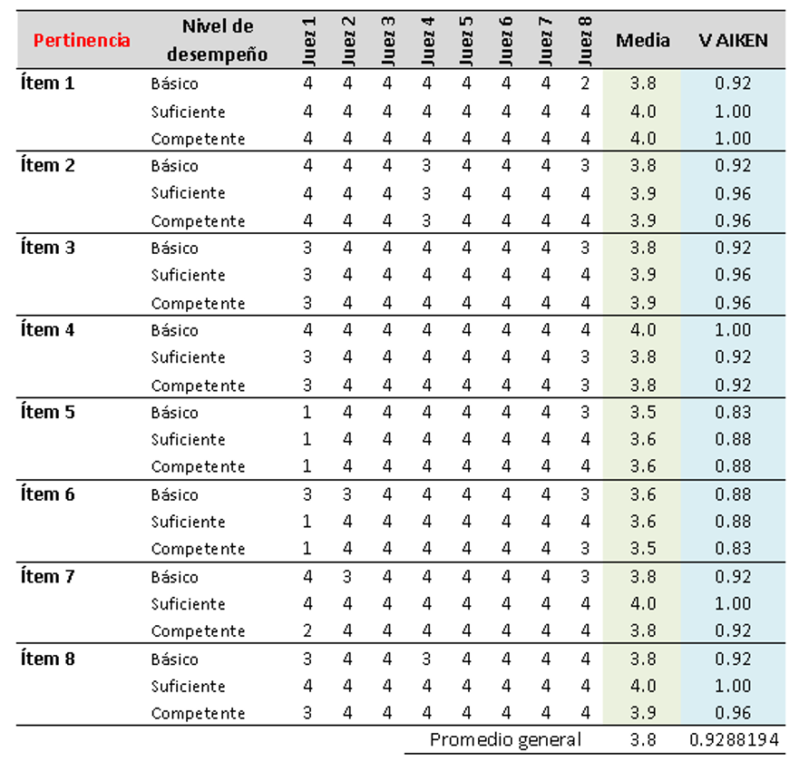

Fuente: elaboración propia

Tabla 4. Concentrado de valoraciones de redacción de los jueces expertos

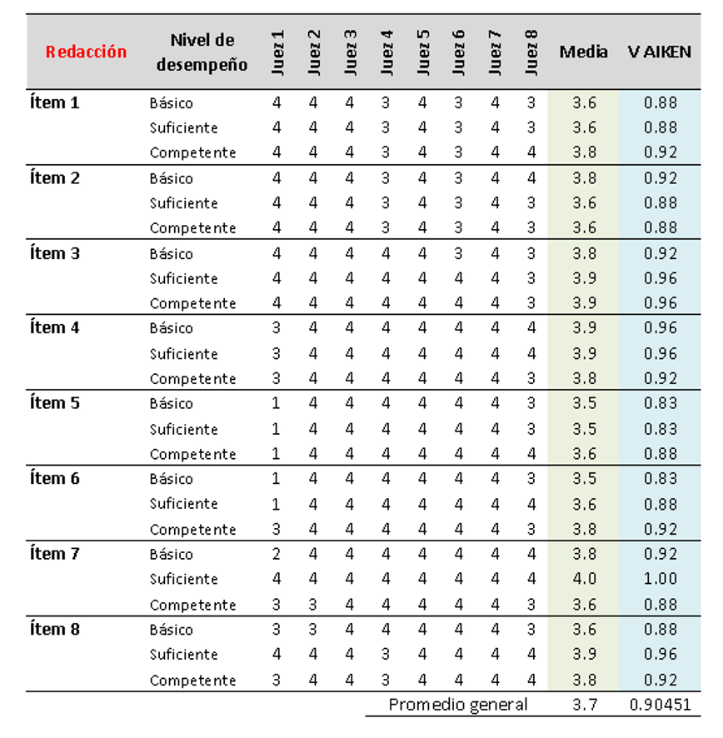Fuente: Elaboración propia

***Aplicación del instrumento***

Después de realizar todos los cambios sugeridos se procedió a subir el instrumento en la plataforma de Google forms para enviar el link a las estudiantes de la generación 2017-2021 de Licenciadas en Educación Preescolar quienes amablemente respondieron el instrumento. Previamente se les había enviado una invitación por mensaje texto con la finalidad de formalizar el proceso, ya dentro del instrumento al inicio te mostraba el propósito, asimismo, se realizó énfasis en cuanto a la confidencialidad del mismo (Anexo 3).

***Estrategia para el análisis e interpretación de datos***

Posteriormente se procedió a codificar en Excel las respuestas y a procesar en el programa SPSS los datos para sacar los porcentajes de alumnas que se encontraban en cada uno de los tres niveles de desempeño de los 8 ítems. En ese procesamiento se aprovechó para identificar el nivel de confiabilidad de la rúbrica y con base en el resultado obtenido se decidió omitir la primera pregunta del instrumento, ya que su nivel fue bajo y afectaba la confiabilidad del instrumento en general.

La confiabilidad obtenida con los 8 ítems fue de .598 y al analizar qué ítem era el afectaba se identificó que era el primero y que al eliminarlo la confiabilidad aumentaría hasta .620 (figura 1.), por lo cual se decidió una vez analizada la relevancia de dicho cuestionamiento eliminarlo. Por ello el instrumento en su versión final solamente cuenta con 7 ítems y no con 8 como originalmente fue revisado por los jueces expertos. El instrumento finalmente cuenta con un buen nivel de confiabilidad en gran medida al apoyo de las recomendaciones hechas por los docentes que revisaron y retroalimentaron cada pregunta y cada uno de los niveles de desempeño que conformaron las tres opciones de respuesta.

Figura 1. Confiabilidad por ítem

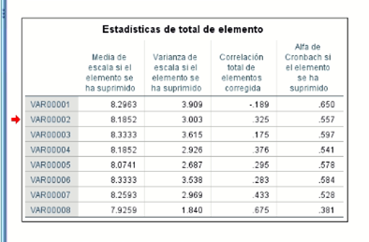

Fuente: Elaboración propia en el programa SPSS.

**Capítulo IV**

# **Resultados**

Al terminar la aplicación del instrumento para recopilar la información sobre el desarrollo que se lleva a cabo en los procesos de la evaluación formativa en el preescolar: se analizaron las respuestas de las siete preguntas que respondieron el grupo de alumnas de la normal de educación preescolar.

Los resultados de las respuestas que a continuación se presentan son del análisis de la información recolectada de los instrumentos respondidos por las alumnas de la Escuela Normal de Educación Preescolar que están por culminar su licenciatura, por lo cual se hará sobre 27 personas, sin ninguna distinción. Cabe recordar que los niveles de desempeño de las respuestas son: Nivel 1 competente, nivel2…………Lo cual se encuentra explicado anteriormente en el apartado X

El primer aspecto sobre el que se cuestionó fue **Ejecución / operación de la evaluación** sobre qué **proceso realizado para implementar la evaluación formativa**, el planteamiento fue el siguiente: A lo largo del ciclo escolar se lleva a cabo la evaluación formativa por tal motivo es importante considerar antes de su proceso, de las 27 alumnas practicantes que contestaron el 85% (23) respondió que Diseña instrumentos (indicadores) de evaluación para identificar los niveles de desempeño de los aprendizajes esperados para tomar decisiones sobre el trabajo posterior con los alumnos e implementar mejoras como educadora, 11% (3) contestó que reconoce los niveles de desempeño que logran los niños para tomar decisiones con base en las necesidades y fortalezas encontradas y la minoría el 4% (1) mencionó que integra el expediente de cada niño con las evidencias de las actividades para mostrar el logro de los aprendizajes esperados (Fig.1). Con esto se observa que la mayoría de las participantes, para poder implementar la evaluación formativa de una manera idónea diseñan instrumentos que facilitan los procesos de identificación el nivel de desempeño de los niños y el propio de la educadora.

Fig. 1 Proceso que realiza para implementar la evaluación formativa.

Fuente: Elaboración propia.

En el indicador número dos se indago sobre la **manera en que utilizan los resultados**; el indicador se planteó de la siguiente manera: Señala qué acciones realizas con los resultados obtenidos de la evaluación formativa de los niños. De entre las 27 personas que contestaron, el 96% (26) respondió que planea con base en los logros, progresos, necesidades, intereses y motivaciones de los alumnos determinados en la evaluación y el 4% (1) mencionó que planea considerando los procesos de aprendizaje identificados en la evaluación (Fig. 2). Según las respuestas obtenidas pues el grosor de las personas planea actividades para los niños con los resultados obtenidos según los instrumentos implementados para conocer el logro, procesos y necesidades de los alumnos, sin embargo, aún existe un área de oportunidad que impide realizarlo de la manera idónea según el Plan de estudios, por lo que es importante reconocer en tiempo temprano para poder mejorar en la práctica educativa como futuros docentes.

Fig. 2 Manera en que utilizan los resultados.

Fuente: Elaboración propia.

El tercer aspecto fue relacionado con la **manera que permite implementar mejoras en la práctica educativa**, el indicador se planteó de la siguiente manera: Que me permite desarrollar en el proceso educativo al obtener los resultados de la evaluación formativa. De las 27 alumnas que respondieron, el 85% (23) respondieron que reflexionan sobre mi papel en los resultados del grupo y realizar los ajustes pertinentes que considero serán de ayuda para mejorar los aprendizajes de los alumnos, el 11% (3), menciona que modifica las estrategias de trabajo con los alumnos para mejorar los resultados y el 4% (1) consideran que continuar con el mismo método esperando que todos obtengan los mismos logros (Fig. 3). Es decir que gracias a los resultados obtenidos se puede observar que existe un área de oportunidad significativa, al momento de obtener los resultados de la evaluación formativa, donde se pierde un proceso significante en ella, la cual es realizar una reflexión en nuestro trabajo educativo, ya que de alguna manera los aprendizajes de los alumnos rigen de nuestra forma de dar la clase, pues al final el objetivo es que los alumnos y alumnas mejoren en la práctica educativa.

Fig.3 Manera que permite implementar mejoras en la práctica educativa.

Fuente: Elaboración propia.

El cuarto ítem fue relacionado con la **manera que permite dar seguimiento a los aprendizajes**, el indicador se planteó de la siguiente manera: acciones que desarrolló para identificar el logro de aprendizajes esperados planteados a lo largo del ciclo escolar. De las personas que contestaron el instrumento, el 82% (22) respondió que evalúa de manera permanente el proceso del alumno e implementó nuevas estrategias para fortalecer su desarrollo y mejorar mi práctica, el 7% (2) mencionó que realiza una serie de cuestionamientos al terminar la actividad y el 11% (3) dice que registra actividades realizadas a lo largo del ciclo escolar (Fig. 4). Los resultados muestran que lamentablemente aún existe el caso en el que la educadora no da un seguimiento adecuado al proceso de aprendizajes esperados en los alumnos, sin embargo es bueno saber que la mayoría de las futuras alumnas egresadas en su práctica educativa implementan acciones para fortalecer el proceso, lo cual nos da esperanza de que lo sigan llevando a cabo en su papel como futuras educadoras.

Fig. 4 Manera que permite dar seguimiento a los aprendizajes.

Fuente: Elaboración propia.

En el indicador número cinco fue relacionado con los **instrumentos seleccionados**, el indicador se planteó de la siguiente manera: son los recursos que se emplea a lo largo del ciclo escolar para desarrollar la evaluación formativa. De la cantidad de personas que respondieron las preguntas, el 96% (26) mencionaron que implementan los resultados de la evaluación diagnóstico, observación directa, (Diario de la educadora) evidencias, coevaluación de los preescolares, autoevaluación (rúbricas y listas de cotejo con los indicadores derivados de los aprendizajes esperados trabajados) y el 4% (1) comentaron que realizan una Reflexión en el diario de la educadora y considero con mayor precisión los aprendizajes y necesidades de los estudiantes. Lo anterior demuestra que la visión de los instrumentos implementados en el proceso de la evaluación formativa está casi clara para las futuras educadoras, lo cual es positivo, pues este tipo de instrumentos lo tendrán que implementar a lo largo de su vida como educadoras (Fig. 5).

Fig. 5 Instrumentos seleccionados.

Fuente: Elaboración propia.

En el ítem número seis fue relacionado con el **proceso de registro**, el indicador se planteó de la siguiente forma: manera en que se registra los momentos de aprendizaje del alumno y alumna, de las 27 personas que respondieron el instrumento de preguntas, 92% (25) respondieron que archivan el diagnóstico inicial, selecciono una cantidad de evidencias para el expediente, desarrolló mediante una rúbrica/ lista de cotejo para valorar su desempeño, el 4% (1) mencionó que identifica los aprendizajes adquiridos a lo largo del ciclo escolar y género fotografías como evidencia y el otro 4% (1) comenta que genera un análisis a cada actividad anexada al expediente del alumno.  Según los resultados obtenidos se puede decir que es poco lo que se tiene que trabajar en las alumnas practicantes, pues la mayoría de ellas implementan el proceso adecuado, es importante mencionar que conforme pasen los años ella adquirirá mayores conocimientos en el desarrollo de registro de los aprendizajes esperados de los alumnos y alumnas (Fig. 6).

Fig. 6 Proceso de registro.

Fuente: Elaboración propia.

El séptimo aspecto sobre el que se cuestionó fue sobre **identificar el proceso de trabajo en contingencia**, el planteamiento fue el siguiente: acciones para identificar los aprendizajes esperados y realizar la evaluación formativa en contingencia por el Covid-19, de las personas cuestionadas, el 70% (19) respondió que considera los aprendizajes esperados proporcionados de *Aprende en casa* adecuándolos de acuerdo al proceso del alumno, sus necesidades y motivaciones, el 15% (4), comentó que genera actividades con los aprendizajes de *Aprende* en casa, además, de desarrollar cuestionamientos al inicio y final, además el otro 15% (4) mencionó que selecciona ciertos aprendizajes de *Aprende*  en casa y  solicitó evidencias para integrar al expediente del alumno. Según los resultados obtenidos, se llega a observa un área de oportunidad a pesar de que la contingencia lleva un año, en donde se pierde la meta del programa Aprende en casa, por tal motivo es un requerimiento, en el que se tiene que trabajar aún, pues pese a los avances que se han obtenido hasta el momento, no se sabe a ciencia exacta, cuando será el momento de al fin regresar a clases de manera presencial (Fig. 7).

Fig. 7 Identificar el proceso de trabajo en contingencia.

Fuente: Elaboración propia.

**Frecuencias**

De los siete aspectos evaluados, en tres ítems predominó la respuesta correcta oscilando entre 92-96% de probabilidad, en otros tres ítems la mayoría de las educadoras practicantes escogieron la respuesta correcta oscilando entre el 82% - 85%, sin embargo, en importante que se poner atención en ese otro porcentaje y verlo como una manera de mejorar, en un solo ítem dio como resultado del 70% mostrando que en este aspecto, se tiene una área de oportunidad más visible (Tabla 3).

Tabla 3. Frecuencias y estadísticos de los resultados de los 7 ítems.

|  |  |  |  |  |  |  |  |  |  |
| --- | --- | --- | --- | --- | --- | --- | --- | --- | --- |
| **Estadísticos** | | | | | | | | | |
|  | | Item 1 | Item 2 | Item 3 | Item 4 | Item 5 | Item 6 | Item 7 |
| N | Válido | 27 | 27 | 27 | 27 | 27 | 27 | 27 |
| Perdidos | 0 | 0 | 0 | 0 | 0 | 0 | 0 |
| Media | | 1.19 | 1.04 | 1.19 | 1.30 | 1.04 | 1.11 | 1.44 |
| Mediana | | 1.00 | 1.00 | 1.00 | 1.00 | 1.00 | 1.00 | 1.00 |
| Moda | | 1 | 1 | 1 | 1 | 1 | 1 | 1 |

**Tabla de frecuencia**

|  |  |  |  |  |  |
| --- | --- | --- | --- | --- | --- |
| **Item 1** | | | | | |
|  | | Frecuencia | Porcentaje | Porcentaje válido | Porcentaje acumulado |
| Válido | 1 | 23 | 85.2 | 85.2 | 85.2 |
| 2 | 3 | 11.1 | 11.1 | 96.3 |
| 3 | 1 | 3.7 | 3.7 | 100.0 |
| Total | 27 | 100.0 | 100.0 |  |

|  |  |  |  |  |  |
| --- | --- | --- | --- | --- | --- |
| **Item 2** | | | | | |
|  | | Frecuencia | Porcentaje | Porcentaje válido | Porcentaje acumulado |
| Válido | 1 | 26 | 96.3 | 96.3 | 96.3 |
| 2 | 1 | 3.7 | 3.7 | 100.0 |
| Total | 27 | 100.0 | 100.0 |  |

|  |  |  |  |  |  |
| --- | --- | --- | --- | --- | --- |
| **Item 3** | | | | | |
|  | | Frecuencia | Porcentaje | Porcentaje válido | Porcentaje acumulado |
| Válido | 1 | 23 | 85.2 | 85.2 | 85.2 |
| 2 | 3 | 11.1 | 11.1 | 96.3 |
| 3 | 1 | 3.7 | 3.7 | 100.0 |
| Total | 27 | 100.0 | 100.0 |  |

|  |  |  |  |  |  |
| --- | --- | --- | --- | --- | --- |
| **Item 4** | | | | | |
|  | | Frecuencia | Porcentaje | Porcentaje válido | Porcentaje acumulado |
| Válido | 1 | 22 | 81.5 | 81.5 | 81.5 |
| 2 | 2 | 7.4 | 7.4 | 88.9 |
| 3 | 3 | 11.1 | 11.1 | 100.0 |
| Total | 27 | 100.0 | 100.0 |  |

|  |  |  |  |  |  |
| --- | --- | --- | --- | --- | --- |
| **Item 5** | | | | | |
|  | | Frecuencia | Porcentaje | Porcentaje válido | Porcentaje acumulado |
| Válido | 1 | 26 | 96.3 | 96.3 | 96.3 |
| 2 | 1 | 3.7 | 3.7 | 100.0 |
| Total | 27 | 100.0 | 100.0 |  |

|  |  |  |  |  |  |
| --- | --- | --- | --- | --- | --- |
| **Item 6** | | | | | |
|  | | Frecuencia | Porcentaje | Porcentaje válido | Porcentaje acumulado |
| Válido | 1 | 25 | 92.6 | 92.6 | 92.6 |
| 2 | 1 | 3.7 | 3.7 | 96.3 |
| 3 | 1 | 3.7 | 3.7 | 100.0 |
| Total | 27 | 100.0 | 100.0 |  |

|  |  |  |  |  |  |
| --- | --- | --- | --- | --- | --- |
| **Item 7** | | | | | |
|  | | Frecuencia | Porcentaje | Porcentaje válido | Porcentaje acumulado |
| Válido | 1 | 19 | 70.4 | 70.4 | 70.4 |
| 2 | 4 | 14.8 | 14.8 | 85.2 |
| 3 | 4 | 14.8 | 14.8 | 100.0 |
| Total | 27 | 100.0 | 100.0 |  |

Fuente: Elaboración propia.

**Capítulo V**

# **Discusión**

Al terminar el análisis de los resultados, mediante la revisión de los instrumentos que las alumnas normalistas, me tome el tiempo de retomar las preguntas que se tienen como objetivos de este trabajo para darles respuesta con base en los descubrimientos abordados en el capítulo anterior, ya que estas son la que originaron y orientan la investigación.

**Acciones para implementar la evaluación formativa a lo largo del ciclo escolar.** Las estudiantes normalistas diseñan instrumentos (indicadores) de evaluación para identificar los niveles de desempeño de los aprendizajes esperados para tomar decisiones, seleccionar aprendizajes esperados o como es actualmente tomar los aprendizajes esperados que nos proporciona Aprende en casa, así como llevar un escrito en el diario sobre el trabajo posterior con los alumnos e implementar nuevas estrategias como educadora.

**Acciones que se desarrollan con los resultados obtenidos de la evaluación formativa de los niños.**

**Mejoras en mi papel de educadora que se desarrollan en el proceso educativo al obtener los resultados de la evaluación formativa.**

**Evaluar las hipótesis**

**H1** Las docentes practicantes llevaban a cabo un proceso de evaluación formativa idóneo antes de la nueva normalidad y durante ella.

**H2** Las docentes practicantes no logran los objetivos de la evaluación formativa a lo largo de la contingencia.

**Limitaciones**

1. **La falta de triangulación de la información con revisión de algunas evidencias, de la opinión de la educadora, de la mtra. De la normal**
2. **No respondieron las educadoras**
3. **La calendarización desde el área de titulación estaba organizada de tal manera que lo más pesado del trabajo que son los resultados, se queda con muy poco tiempo. Para**

# **Conclusiones**

De manera general puedo concluir que el implemento de la evaluación formativa es un momento muy significativo para reconocer el inicio, avance y final proceso escolar del alumno. Comprender que uno como futuro educador, no se puede tomar las cosas a la ligera y realizar formatos importantes sin antes haber reflexionado sobre la transición que se observa en el aprendizaje llevado a cabo en el alumno, para que al final se logre un nuevo aprendizaje.

La evaluación formativa en el preescolar no es solo un momento más de la evaluación, en el que a lo largo del proceso se le tiene que tener un respeto, además de estar comprometidos a generar insumos que nos muestran en cómo ser mejor persona, mejor educadora, así como que mejorar áreas de oportunidad de nuestros alumnos, en el que consigan sus objetivos, disfruten del proceso.

# **Referencias**

Abreu, J. L. (2014). El Método de la Investigación Research Method. *Daena: International Journal of Good Conscience*, *9*(3), 195-204.Recuperado de https://bit.ly/3vhwDwG

Álvarez-Hernández, G., y Delgado-De la Mora, J. (2015). Diseño de Estudios Epidemiológicos. I. El Estudio Transversal: Tomando una Fotografía de la Salud y la Enfermedad. *Boletín Clínico Hospital Infantil del Estado de Sonora*, *32*(1), 26-34. Recuperado de https://bit.ly/3vjk9UO

Arredondo, S. C., Diago, J. C., y Cañizal, A. (2010). *Evaluación educativa de aprendizajes y competencias*. Pearson Educación.

Ávila-Camacho, M. G., Juárez-Hernández L.G., Arreola-González, A.L. y Palmares-Villarreal, O.G. (2019). Construcción y validación de un instrumento de valoración del desempeño docente en la ejecucición de una secuencia didáctica. Revista de investigación en educación, 17(2), 122-142. Recuperado de https://bit.ly/2rOb0Zi

CIFE. (2018). Instrumento: Escala Jueces Expertos. México. Centro Universitario CIFE. Recuperado de https://goo.gl/dQ3w2M

Fierro, G. E. Q. (2018). *La Evaluación Formativa de los Aprendizajes en el Segundo Ciclo de la Educación Básica Regular en una Institución Educativa Estatal de Ate* (Doctoral dissertation, Pontificia Universidad Catolica del Peru-CENTRUM Catolica (Peru)).

Galán, Y. I. J., Ramírez, M. A. G., y Jaime, J. H. (2011). Propuesta de un modelo para la evaluación integral del proceso enseñanza-aprendizaje acorde con la educación basada en competencias. CPU-e*, Revista de Investigación Educativa,* (13), 1-25. Recuperado de https://bit.ly/3mj1cgc

Guerra, M. Á. S., y De la Rosa Moreno, L. (2016). Evaluación y discapacidad De la concepción técnica a la dimensión crítica. *Revista de Educación inclusiva*, *2*(1), 123-140. Recuperado de https://bit.ly/34ha0Nc

Hernández-Sampieri, R., Fernández-Collado, C. y Baptista-Lucio, P. (2010). *Metodología de la Investigación.* (5ª Ed,), México: McGraw-Hill Interamericana Editores.

Machado, A. Y. R., y Carrillo, L. S. G. (2016). La evaluación para el aprendizaje en la educación infantil o parvularia. *Revista Infancia, Educación y Aprendizaje*, *2*(2), 106-117. Recuperado de https://bit.ly/34e4pYc

Casares-Mesa, L. C., Sánchez-Islas, M. R., y Pérez-Carbajal, C. (2019). La evaluación formativa en el nivel preescolar en el contexto educativo mexicano. *Revista Metropolitana de Ciencias Aplicadas*, *2*(3), 32-37. Recuperado de https://bit.ly/3nlwnsv

Monzón-Troncoso, M.Y. (2015). Evaluación del aprendizaje: un recorrido histórico y epistemológico. *Revista de Ciencias de la Educación Academicus, 1*(6), 12-24. Recuperado de https://bit.ly/3ccUEL2

Tamayo-Caballero, R. L. (2018).Heteroevaluación, autoevaluación, coevaluación y evaluación compartida: consideraciones conceptuales. *Revista Atlante: Cuadernos de Educación y Desarrollo. Vol(n*úmero), páginas*.* Recuperado de https://bit.ly/3gVvHYn

Rodríguez-Gómez, G., Ibarra-Saiz, M., y García-Jiménez, E. (2013). Autoevaluación, evaluación entre iguales y coevaluación: conceptualización y práctica en las universidades españolas. *Revista de Investigación en Educación, 2* (11),198-210. Recuperado de https://bit.ly/3oXpJcr

Sánchez, K. O., y Mendoza, A. A. L. (2014). La retroalimentación formativa en el proceso de enseñanza-aprendizaje de estudiantes en edad preescolar. *Revista Iberoamericana de Evaluación Educativa*, *7*(1), 13-30. Recuperado de https://bit.ly/389NWpb

Secretaría de Educación Pública (2012, 16 de Agosto). *Acuerdo 650, Diario Oficial de la Federación*. México, D.F. Recuperado de https://bit.ly/3feeuKD

Secretaría de Educación Pública. (2017, 13 Agosto). Acuerdo 12/10/17 (Aprendizajes Clave para la educación integral), *Diario Oficial de la Federación.* Ciudad de México. Recuperado https://bit.ly/3yCzF0G

**Anexos**

Anexo 1, p.15. Instrumento aplicado vía Google Forms para recopilación de información de educadoras en servicio y en formación. En esta evidencia se muestra un caso respondido.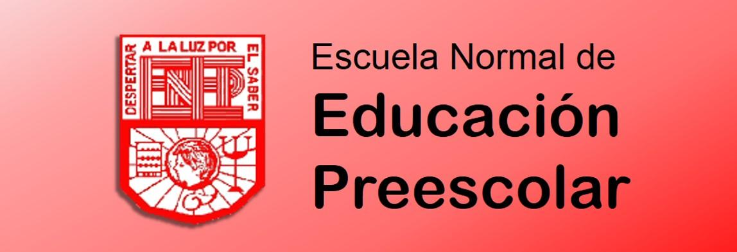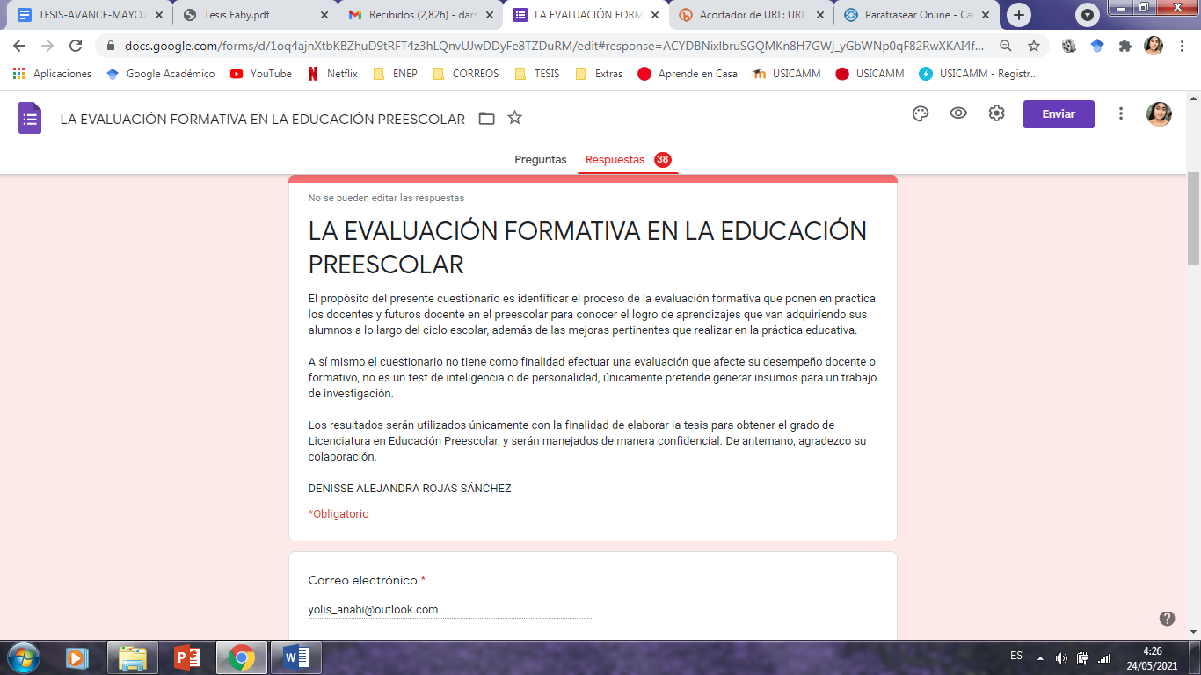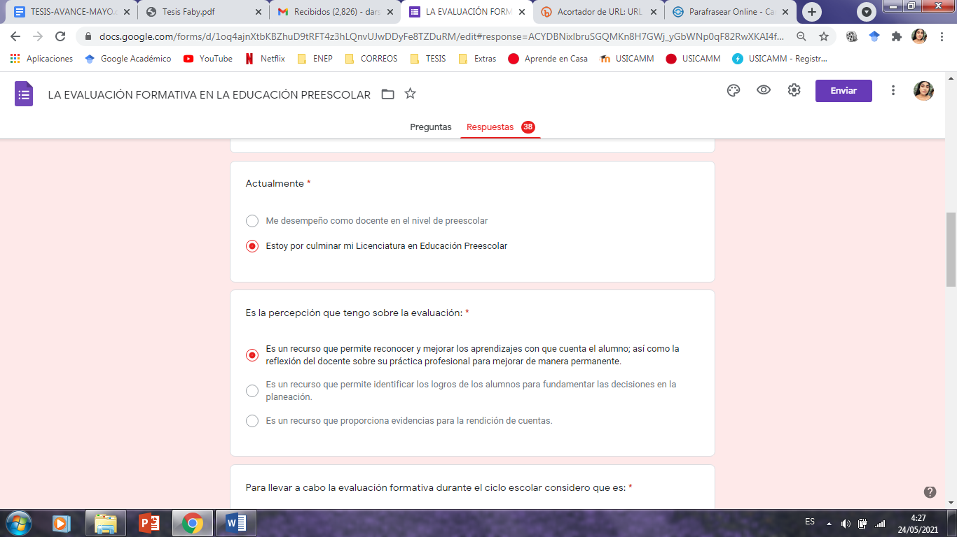

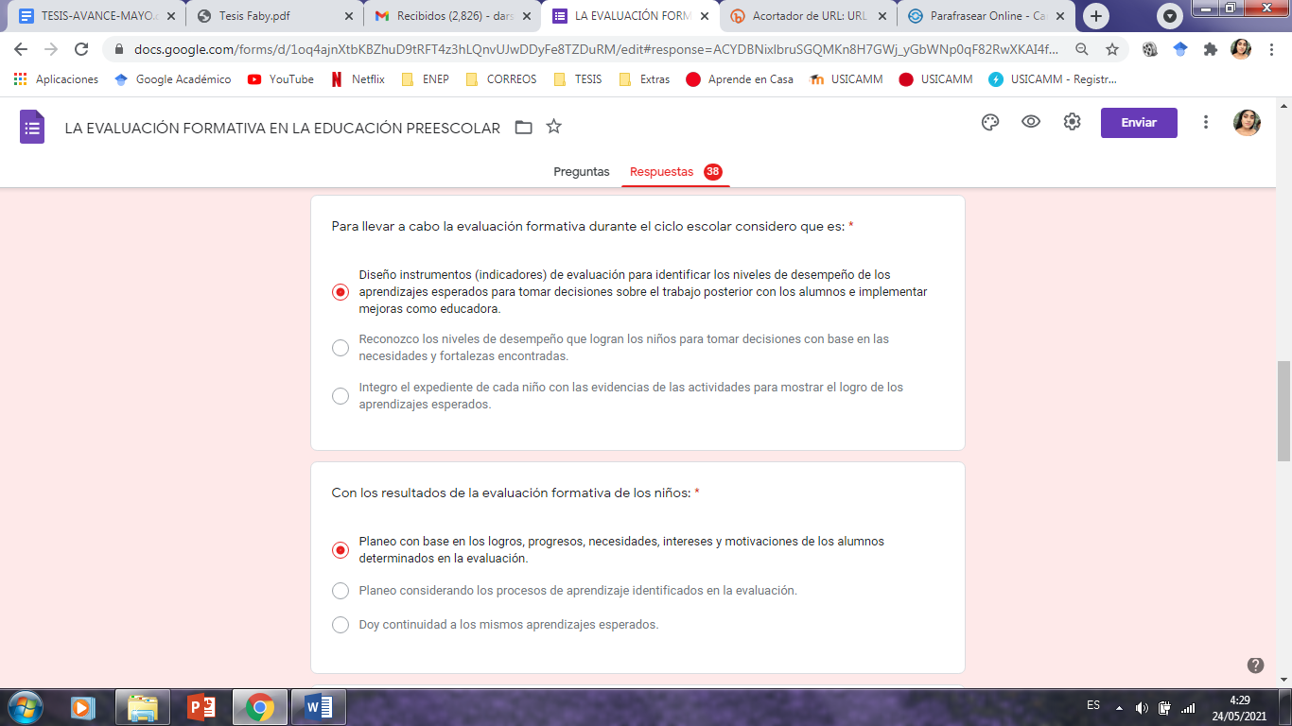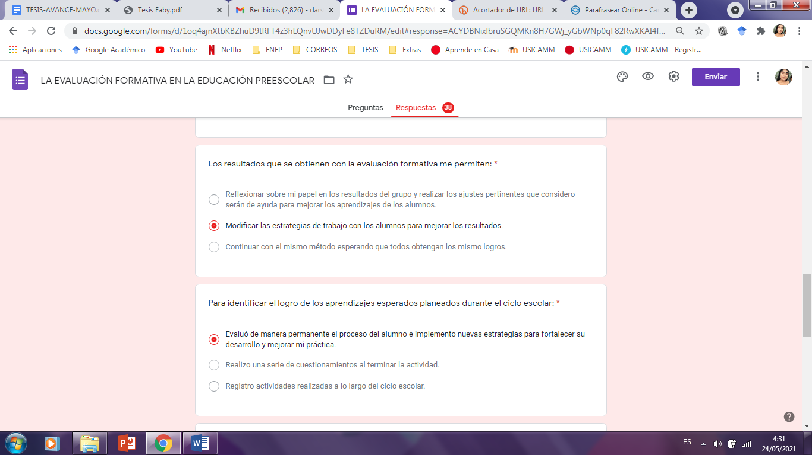

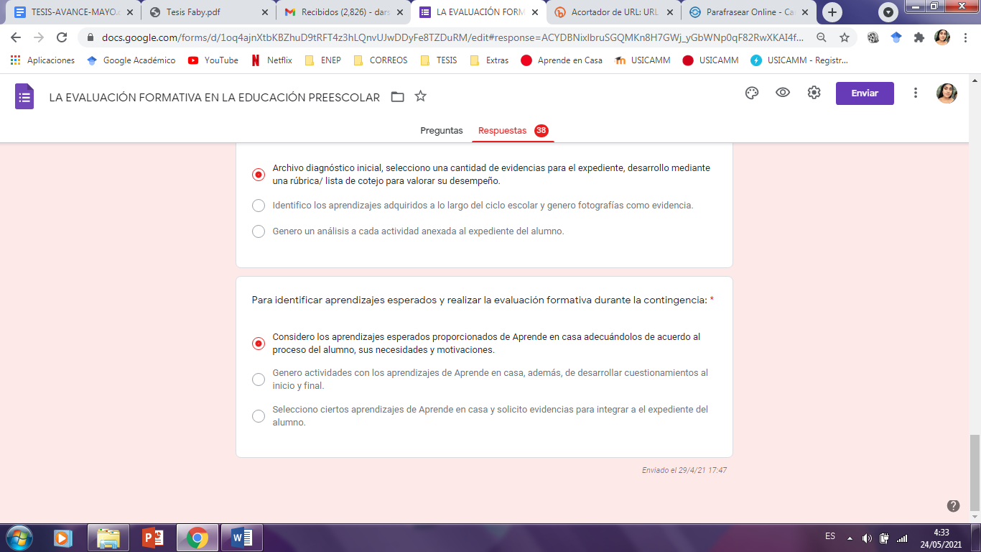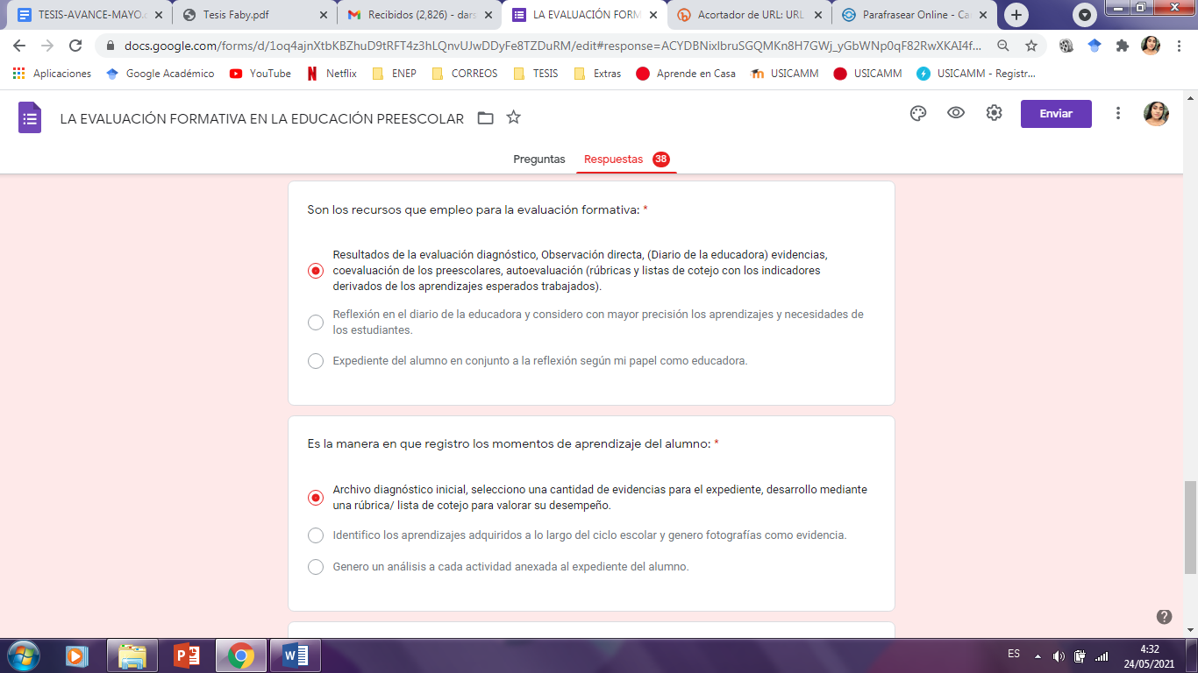

Anexo 2, p 19. Escala de estimación para la validez de contenido (CIFE, 2018).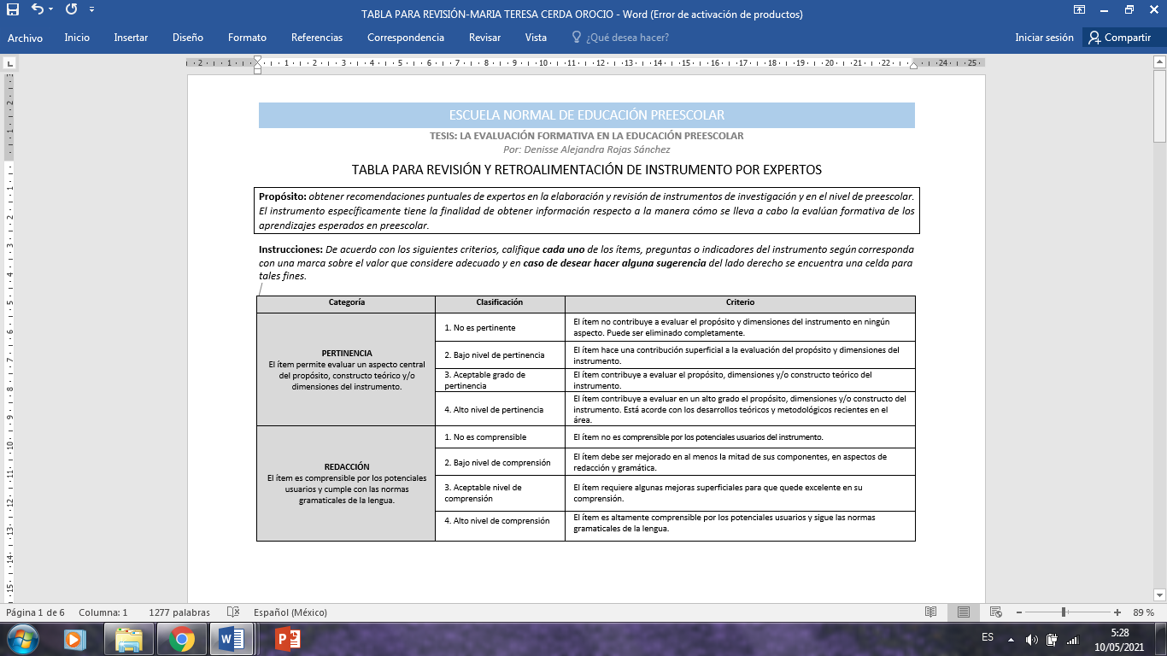

Anexo 3, p.20. Invitación que se hizo llegar a las participantes (educadoras en formación) vía mensaje de texto para responder el instrumento.

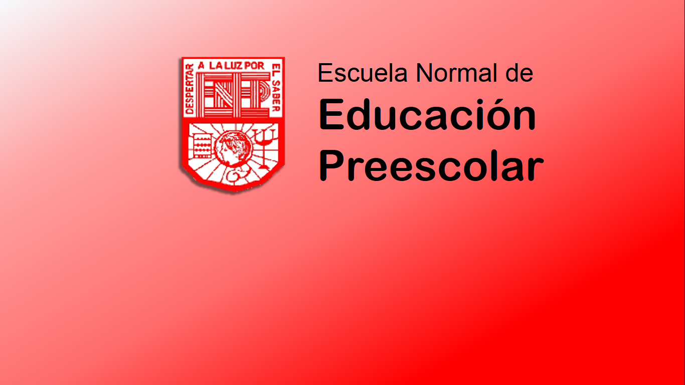

**ESTIMADA EDUCADORA:** De la manera más atenta quiero solicitar su apoyo para responder el instrumento sobre La Evaluación Formativa en la Educación Preescolar que tiene la finalidad de aportar insumos para realizar la tesis para obtener el grado de Licenciada en Educación Preescolar.

El instrumento puede ser visto pulsando el link que se adjunta aquí desde su celular.

Link: https://forms.gle/XX7CLrrmjHGPXR5v7

Una vez respondido el instrumento favor de confirmar de haberlo hecho ya, por medio de una fotografía enviándola al número 8443121915, ya que no hay manera de identificar pues es anónimo. Agradezco de antemano sus atenciones.

Denisse Alejandra Rojas Sánchez

Alumna de la Escuela Normal de Educación Preescolar.